متوسطة :بوسيف حمزة بن الدين -البنود- السنة الدراسية :2024/2025
المستوى:أولى متوسط المدة : 01 ساعة .
فرض الثلاثي الأول في مادة العلوم الفيزيائية و التكنولوجيا
الإسم و اللقب:..................................... القسم:1م.....

الوضعية الاولى: ) 10 ن )
3
- في حصة الاعمال التطبيقية طلب الاستاذ من فوج تلاميذ تحقيق الدارة الكهربائية المبينة في الوثيقة 1 :
4

- تعرف على العناصر الكهربائية المشكلة للدارة :
1 ..........................................................................................
2 .......................................................................................
3 .........................................................................................
- ..................................................................................
2
ب-اذا كانت دلالة المولد V4.5 فالدلالة التي يحملها المصباح ليتوهج
1
بشكل عادي هي : V.............................
الوثيقة :1
ج-ارسم مخططا للدارة الكهربائية باستعمال الرموز النظامية و مثل عليها الجهة الاصطلاحية للتيار الكهربائي.

ارسم المخطط في الاطار المقابل

- طلب الاستاذ من التلاميذ اعادة التركيب الدارة السابقة حسب
الوثيقة 2 و في كل مرة وضع جسم بين الماسكتين A و B
أ- املأ الجدول بوضع العلامة X في الخانة المناسبة :

المواد | يتوهج المصباح | لا يتوهج المصباح
مسطرة بلاستيكية
قطعة معدنية
قلم رصاص غرافيت
زجاج
ماء نقي
مدور حديدي |  | الوثيقة 2

- اكمل الفراغ :
تسمى المواد التي تسمح بمرور التيار الكهرباىي ............................................
تسمى المواد لا التي تسمح بمرور التيار الكهرباىي ............................................
الوضعية الثانية :) 10 ن )
I) لدى إيمان ثلاث مصابيح تحمل الدلالات التالية. 4.5v -12v - 6v
و بطارية تحمل الدلالة v 4.5 و قاطعة بسيطة و أسلاك. قامت بتوصيلها وفق الشكل التالي و في كل مرة تستبدل المصباح بمصباح ذو دلالة أخرى
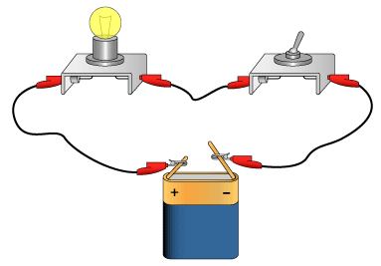
- في رأيك ما هو المصباح الذي يكون توهجه جيد مع البطارية.
...................................................................................
كيف يكون توهج كل مصباح من المصابيح المتبقية.
....................................................................................
....................................................................................
.....................................................................................

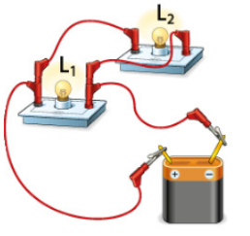
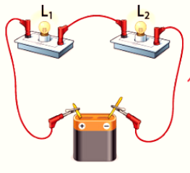
II) قامت إيمان بتركيب مصباحين متماثلين معا بطريقتين مختلفتين:

التركيب 1
التركيب 2
- أذكر طريقة ربط المصباحين في كل تركيب
التركيب1:......................................... التركيب2:......................................
- ماذا يحدث عند نزع احد المصابيح في كل من التركيبين:
التركيب 1 :...............................................................................
التركيب 2:........................................................................

- أعد رسم مخطط التركيبتين باستعمال الرموز النظامية
التركيب 2
التركيب 1

